Trường Việt Ngữ & Văn Hóa Phan Bội Châu
Lớp Bảy – Niên Khóa 2013-2014

Bài Thi Học Kỳ Hai:

Phần A:

Hãy viết ít nhất một trang gồm nhiều đoạn văn mô tả những nguyên do và ích lợi của thờ cúng tổ tiên trong văn hóa Việt Nam. Hãy dùng các họa đồ sau đây để làm khung sườn cho các đoạn văn của em. Sau đó phân tích xem việc gìn giữ tập tục văn hóa đó có ý nghĩa gì tại hải ngoại.

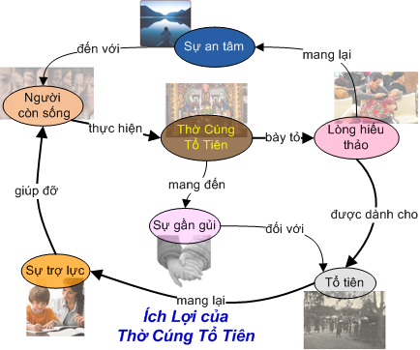
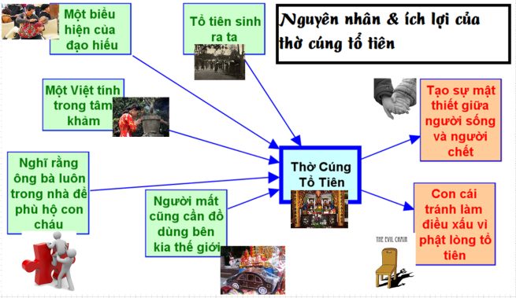
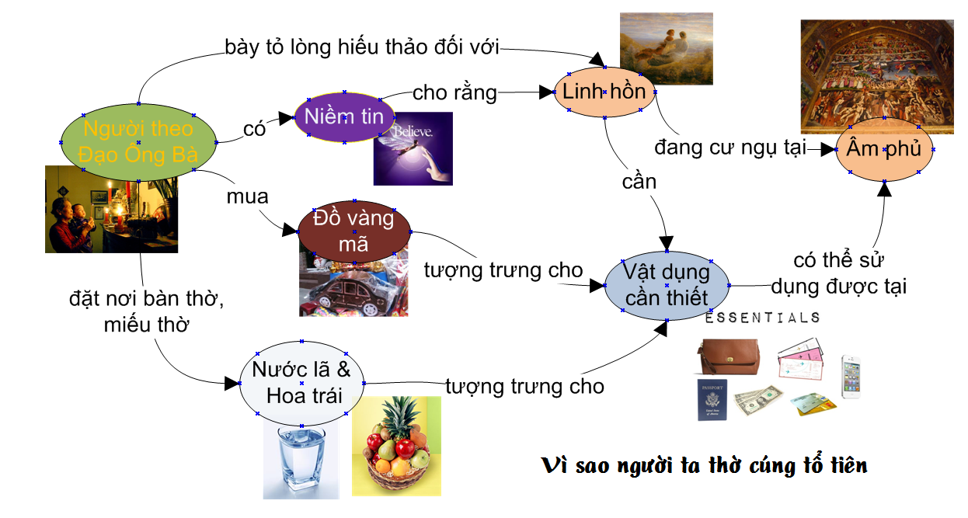

Phần B:

Hãy viết ít nhất một trang gồm nhiều đoạn văn mô tả những nguyên do và ích lợi của học ngôn ngữ và văn hóa Việt tại hải ngoại. Hãy dùng họa đồ sau đây để làm khung sườn cho các đoạn văn của em. Các em có thể suy luận và dùng ý nghĩ của chính các em khi viết đề tài này.

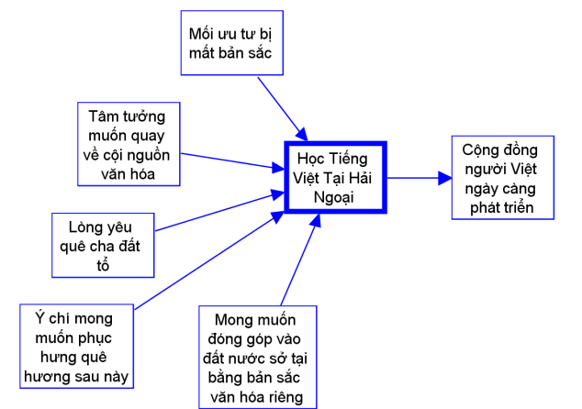
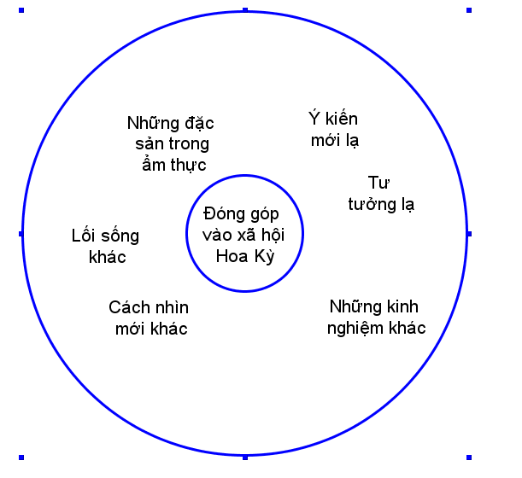
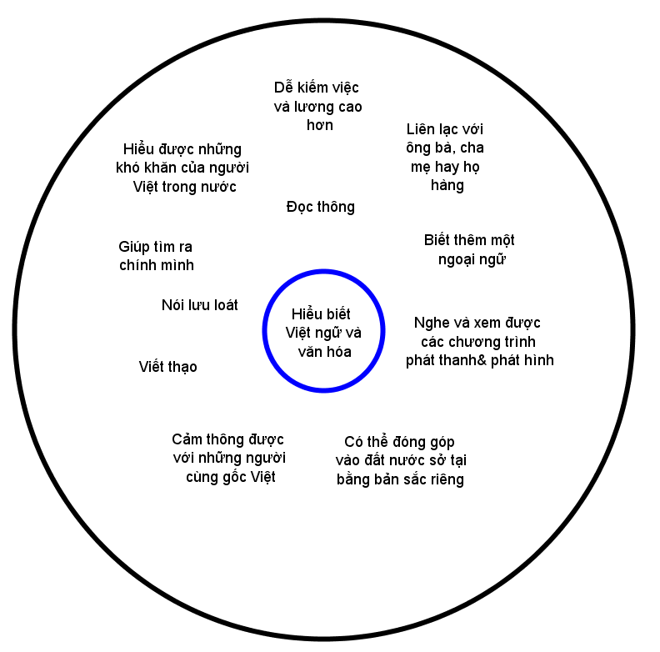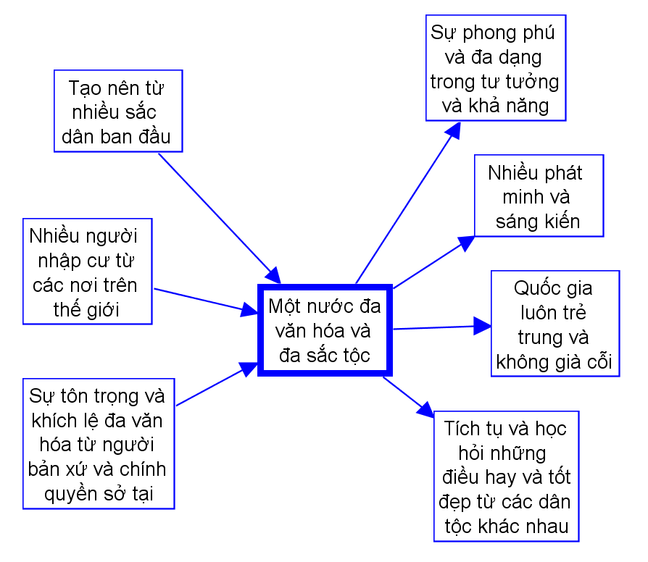

Phần C:

Hãy viết một lá thư cho một người bạn ở nơi xa về Tết Nguyên Đán mà em và những người thân tổ chức trong gia đình vào mỗi năm. Các em cũng có thể nói thêm về cách thức mà cộng đồng người Việt tổ chức Tết Nguyên Đán tại địa phương em đang ở. Các đề tài mà em có thể nói tới:

- Em có thích Tết Nguyên Đán hay không và tại sao?
- Những người bạn bản xứ nghĩ gì về Tết Nguyên Đán của người Việt?
- Em có nhận thấy sự khác và giống nhau của Tết Nguyên Đán của người Việt và Tết Âm Lịch của người Trung Hoa hay không?
- Theo em, việc gìn giữ phong tục Tết Nguyên Đán tại hải ngoại có ý nghĩa gì?

Phần D:
Hãy viết một đoạn văn mô tả những điều gì em học tập được từ lớp học này. Em có thể nêu lên những điều em thích cũng như không thích trong lớp cũng như bài tập về nhà.

